本文档参考官方文档进行部署，建议先阅读官网了解具体细节：<https://fisco-bcos-documentation.readthedocs.io/zh_CN/latest/docs/enterprise_tools/tutorial_one_click.html>

# 1）一键部署（但是是在一个机子上用两个文件夹模拟两台服务器，很绕） https://fisco-bcos-documentation.readthedocs.io/zh_CN/latest/docs/enterprise_tools/tutorial_one_click.html

# 2）对ip、rpc、channel接口的讲解 https://mp.weixin.qq.com/s?__biz=MzA3MTI5Njg4Mw==&mid=2247485319&amp;idx=1&amp;sn=b1fb98d27a0f34f5824a876ba8fa5fe6&source=41#wechat_redirect

## 下面进入操作步骤（假定都是阿里云服务器）

1，服务器1外网地址为101.132.114.148，服务器2外网地址为120.78.95.105。

2，对服务器1和2都执行以下操作，以下载fisco

git clone https://github.com/FISCO-BCOS/generator.git && cd ./generator

3，执行下面操作，以安装fisco

bash ./scripts/install.sh

4，检查是否安装成功

./generator -h

5，将Fisco-bcos二进制文件放到 meta文件夹下

6，检查是否下载成功

./meta/fisco-bcos -v

到此，fisco下载安装完毕，此时generator文件夹如下：

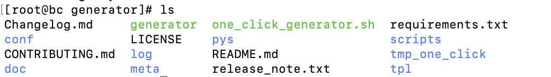

◎后面操作针对服务器1进行

7，修改tmp_one_click文件夹下的agencyA和agencyB中的[node_deployment.ini](https://fisco-bcos-documentation.readthedocs.io/zh_CN/latest/docs/enterprise_tools/config.md" \l "node-deployment-ini)

中的p2p_ip为服务器1和2的外网地址，rpc_ip我用的是127.0.0.1，channel_ip我用的是0.0.0.0，如图是服务器1的文件：

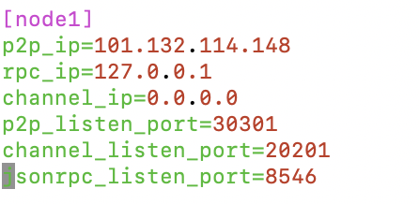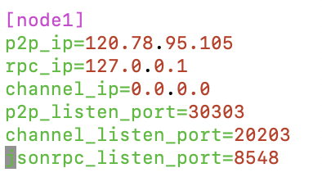

8，根据[node_deployment.ini](https://fisco-bcos-documentation.readthedocs.io/zh_CN/latest/docs/enterprise_tools/config.md" \l "node-deployment-ini)搭建节点：

bash ./one_click_generator.sh -b ./tmp_one_click

9，查看tmp_one_click中生成的文件： ls ./tmp_one_click

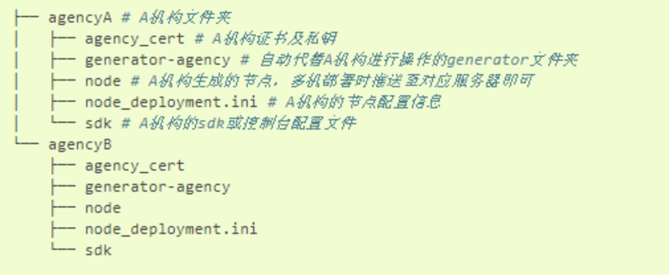

10，启动节点

bash ./tmp_one_click/agencyA/node/start_all.sh

11，查看节点进程：

ps -ef | grep fisco

12，查看节点log

tail -f log/*

查看该节点相连的节点数（包括本服务器的其他node）tail -f log/log* | grep connected

◎后面将服务器1中生成的tmp_one_click/agencyB下的node文件夹拷贝到服务器2

13，拷贝node到服务器2，我用的FileZilla进行手动拷贝，目前是拷贝到了和generator文件夹同级的位置

14，切入到服务器2的node文件夹，使用./start_all.sh 建立联系

15，在服务器1和2上，分别进入node/node_xxx.xxx.xxx文件夹下，执行

cat log/* |grep Report 操作，

二者显示如图：

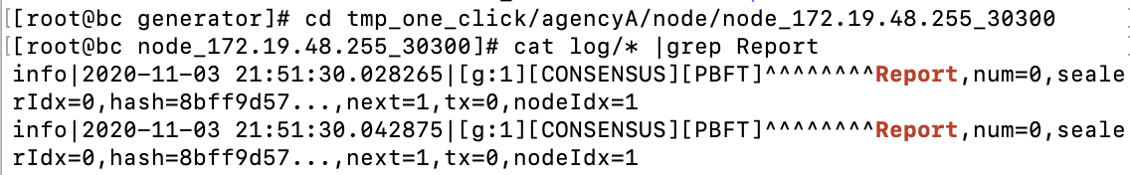

服务器1

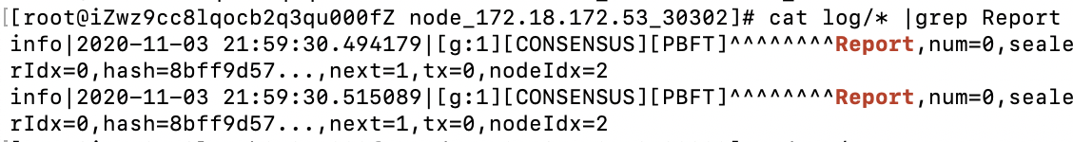

服务器2

可以看到，两个服务器的hash值相同，说明是同一条链，链的长度等参数也可以看到

之后，在该文件夹下，执行 tail -f log/* ，得到



有+++++++++++，说明我们两个服务器的节点建立了共识

◎后面可以安装cli，来对链进行操作

16，搭建cli前，要先安装java1.8的环境，这部分网上很多，推荐用yum直接安装的方法。

17，后面安装cli时，我遇到个问题。最开始我的cli版本用的是v1.1.0版本，后续对服务器1操作如下：

1）在generator文件夹中，curl -#LO https://github.com/FISCO-BCOS/console/releases/download/v1.1.0/download_console.sh && bash download_console.sh

1. cp -n console/conf/applicationContext-sample.xml console/conf/applicationContext.xml（这步骤好像不用执行也可以）
2. cp agencyA/node/sdk/* console/conf/ （把agencyA中的sdk身份信息拷贝到console中）
3. bash start.sh

通过以上操作得到的服务器1的cli终端可用，之后把agencyB内的sdk身份信息拷贝到服务器2中同样安装了cli的console/conf文件夹下，执行也可用（这种方法是实测可用）。

但是，官网上的cli安装操作已经用的是2.6.0版本，此时，console文件有所不同。（下面是我的推测，因为上面跑通了，下面就没试验，但是应该是这样的）

1. curl -#LO https://github.com/FISCO-BCOS/console/releases/download/v2.6.0/download_console.sh && bash download_console.sh （注意版本变化到2.6.0）
2. 2.6.0中我接触到的不同是，console/conf中没有了applicationContext-sample.xml文件，变成了config-example.toml文件，对应的是变成对他的操作即可

cp -n console/conf/config-example.toml console/conf/config.toml

（这里服务器1中我想可以默认直接用，服务器2可能要修改config.toml里面channel端口，修改为20202，20203）

1. 后面一样的拷贝sdk身份信息即可。

18，当看到下图就表示搭建cli成功

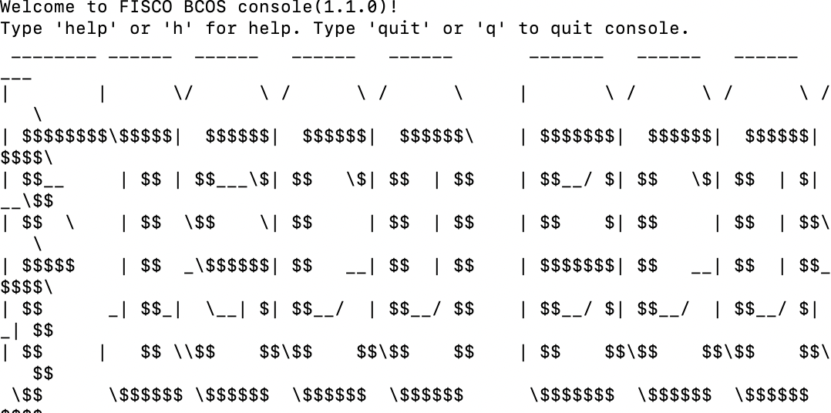

19，附带几条测试命令：

1 deploy HelloWorld

2 getBlockNumber、getNodeVersion、getPeers

3 call HelloWorld 0xb3c223fc0bf6646959f254ac4e4a7e355b50a344 get

4 call HelloWorld 0xb3c223fc0bf6646959f254ac4e4a7e355b50a344 set "Hello, FISCO BCOS"

5 quit